**Recibo Personal**

Recebemos do(a) professor(a) #nome# o valor de R$ #valor# (#extens) referente ao pagamento do espaço utilizado pelo(a) personal para #indiv# aulas individuais, #dupl# aulas para dupla e #tripl# aulas para trio do mês #mes#/#ano#.

Crédito: R$ #valorcr#

Débito: R$ #valordeb#

**OBS 1: É obrigatório o uso do uniforme de personal durante as aulas.**

**OBS 2: Personais que desejarem malhar com alunos, poderão desde que registrem como aula e estejam uniformizados como personal.**

**OBS 3: Todas as aulas devem ser registradas com os nomes dos respectivos alunos.**

Brasília, DF 26 de janeiro de 2023.

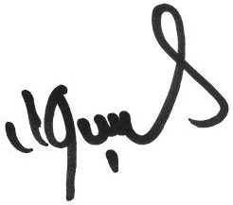

_____________________________

Marcelo Almeida Gonçalves

Gerente Financeiro

Companhia Athletica